題目：矽薄膜太陽電池簡介
演講者：詹逸民 副理(前瞻技術研發部/友達光電太陽能事業部)
日期：2011年04月18日 星期一
時間：上午13：30
地點：科學館一樓視聽教室(台東校區)
主辦單位：國立台東大學應用科學系
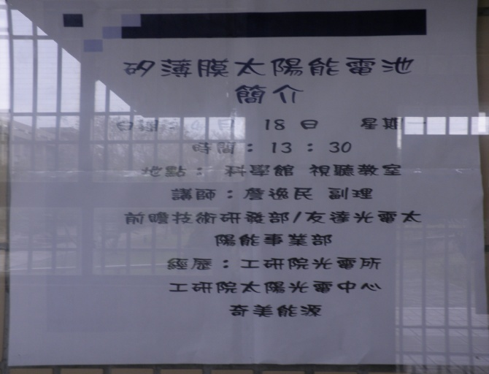 | 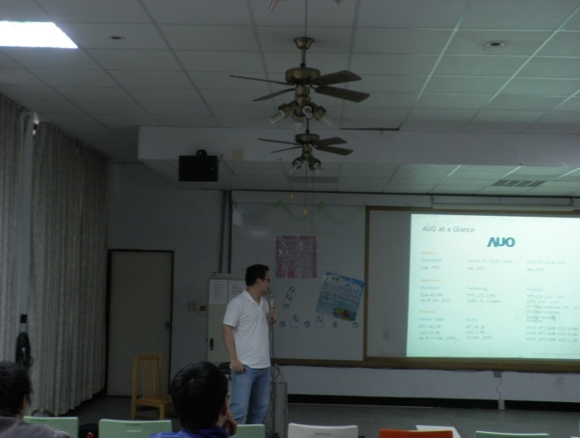
演講海報 | 演講中
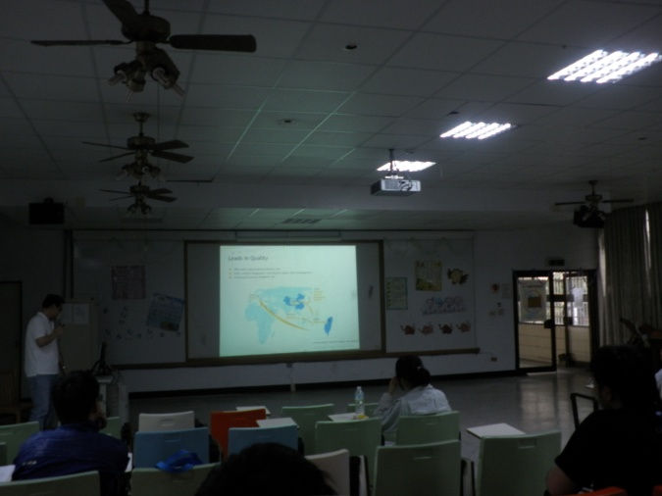 | 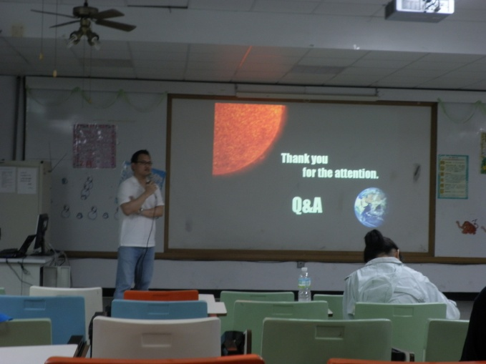
演講中 | 演講中
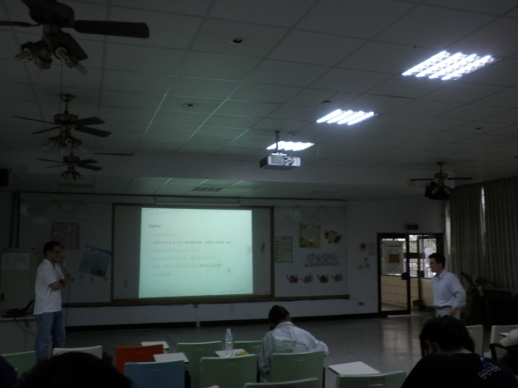 | 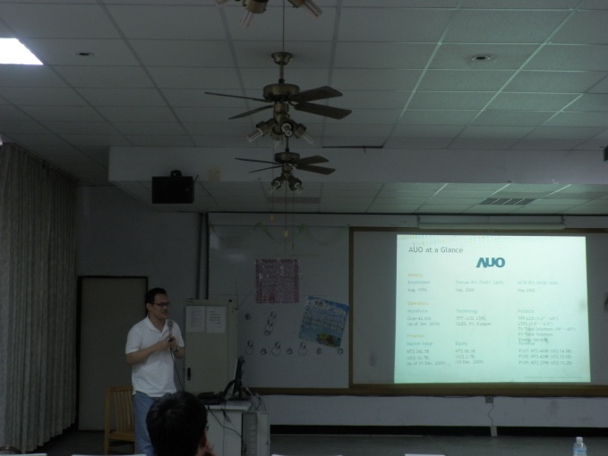
演講中 | 演講中

